实验2：

①用连续赋值驱动mybus，进行阻塞式赋值

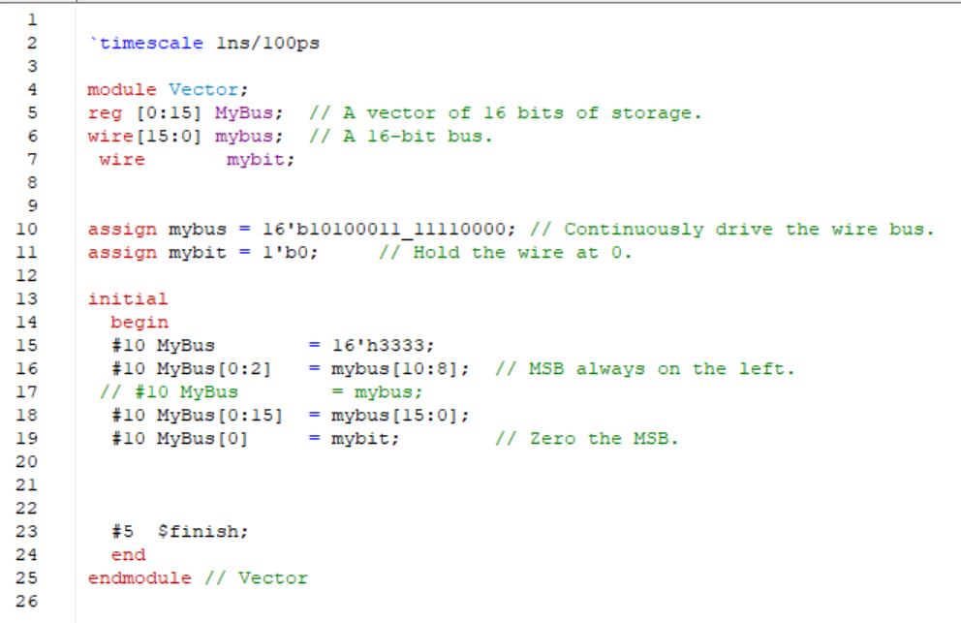

设计文件：

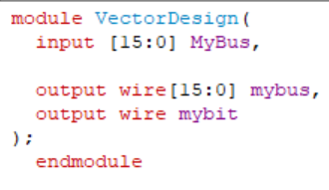

先对mybus进行连续赋值，随即赋予一个16位的数，10个单位时间后对Mybus进行赋值，再过十个单位时间后用mybus对Mybus进行相应位数的赋值，未赋值的位数保持不变。

仿真波形：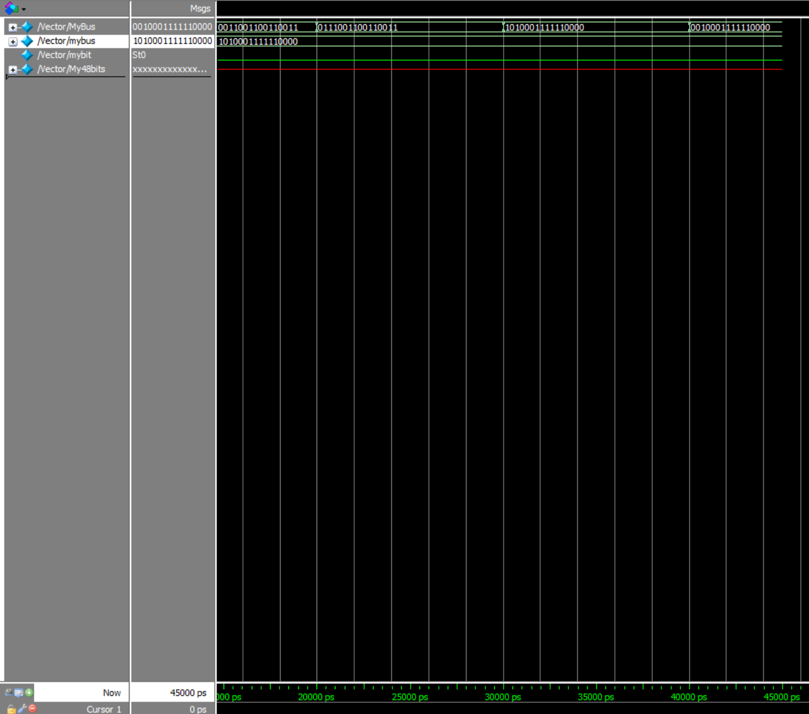

②：若是颠倒总线的比特顺序，并添加示例语句，将会导致编译失败并提示顺序颠倒。

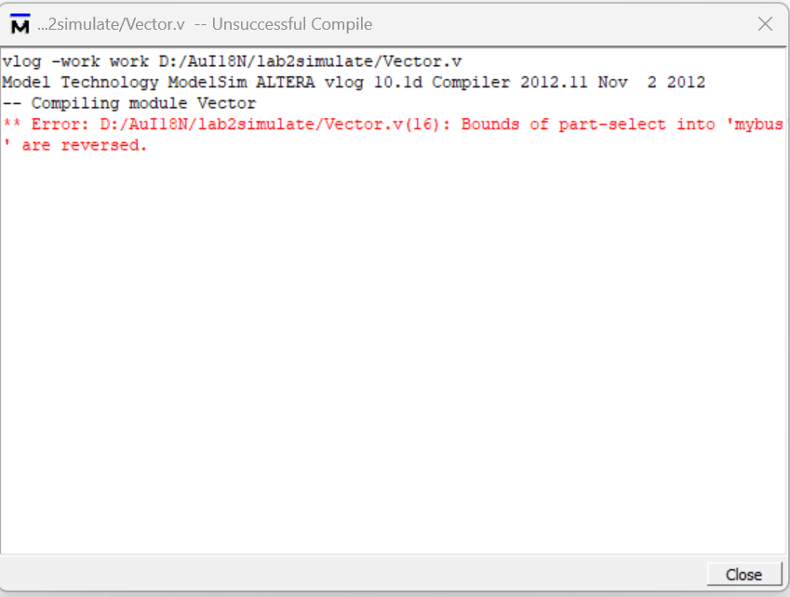

③在initial块中使用mybus=Mybus

mybus=Mybus所赋的值与上一步Mybus[0:15]=mybus[15:0]相同，使得波形在连续保持了20个单位时间不变

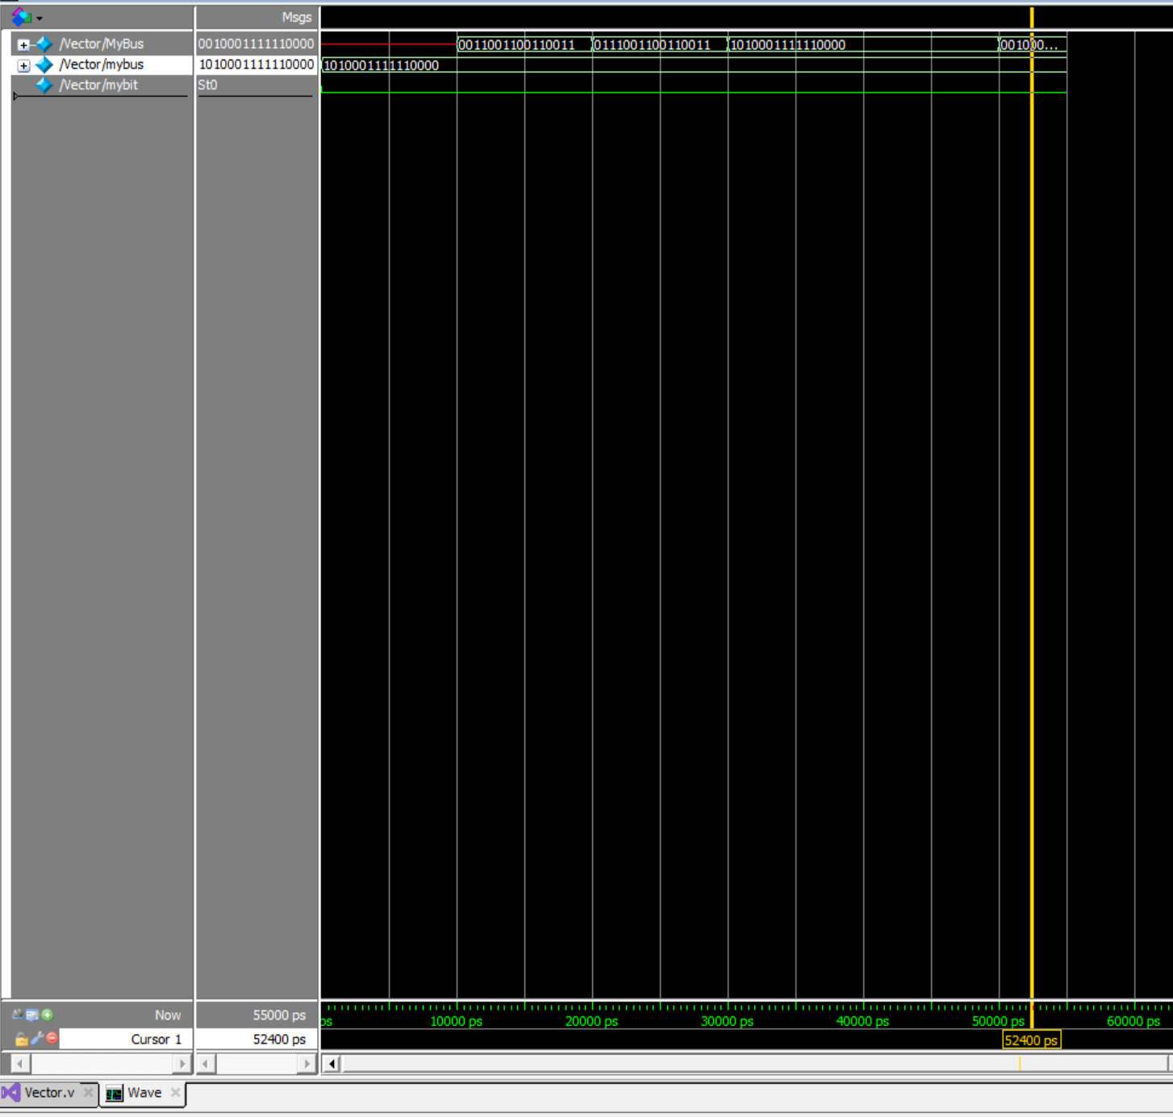

④声明一个48位宽的比特，并按要求进行赋值

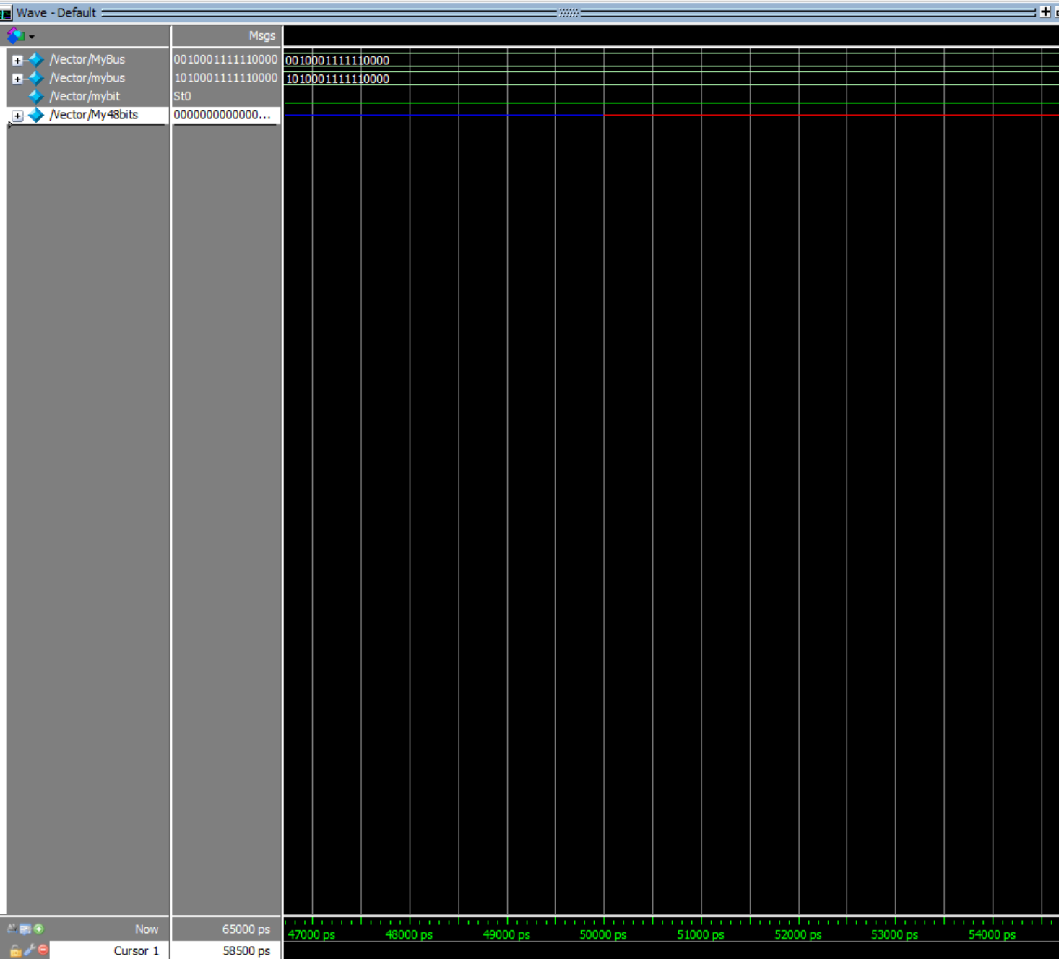

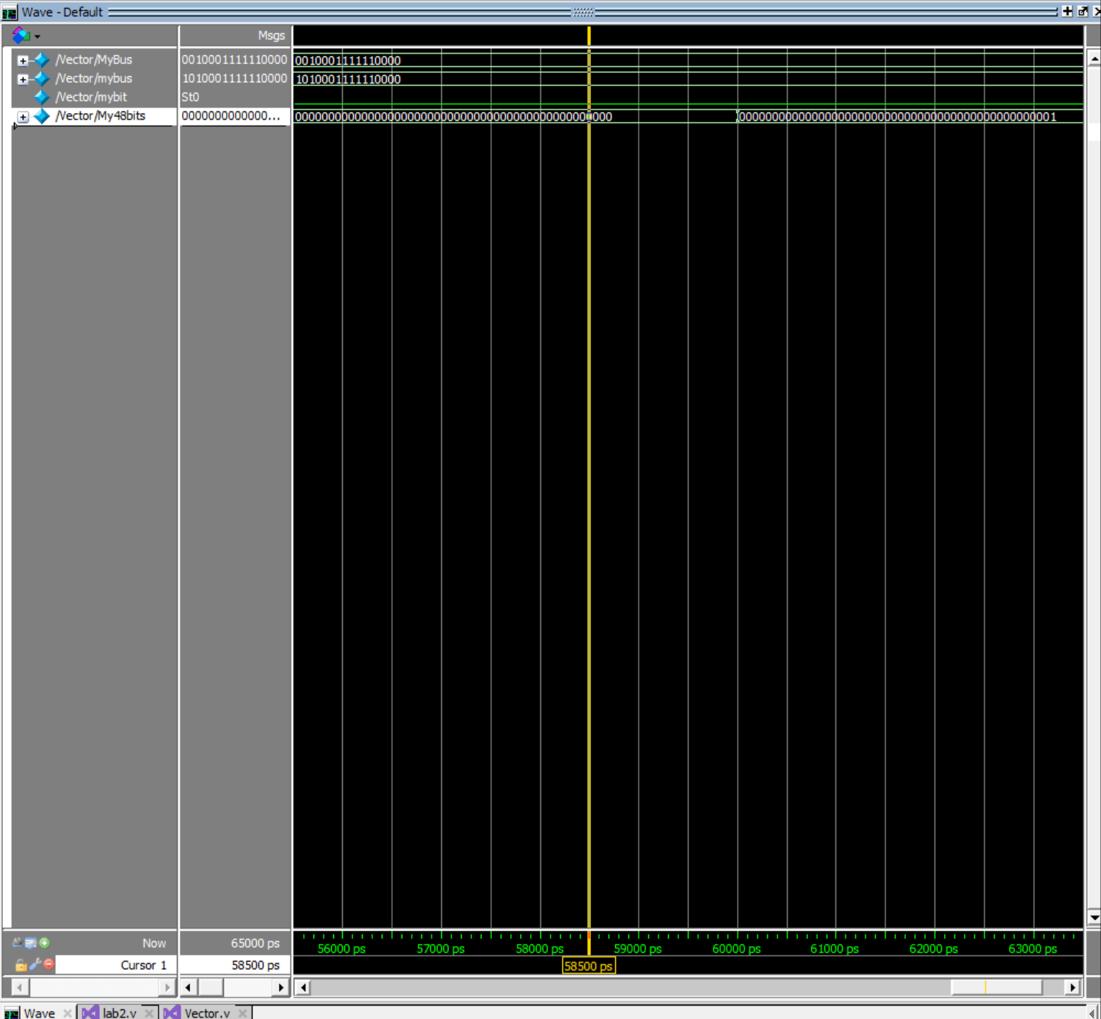

首先是有5个单位时间的高阻态和5个单位时间的不定态，最后是各自占五个单位时间的赋值

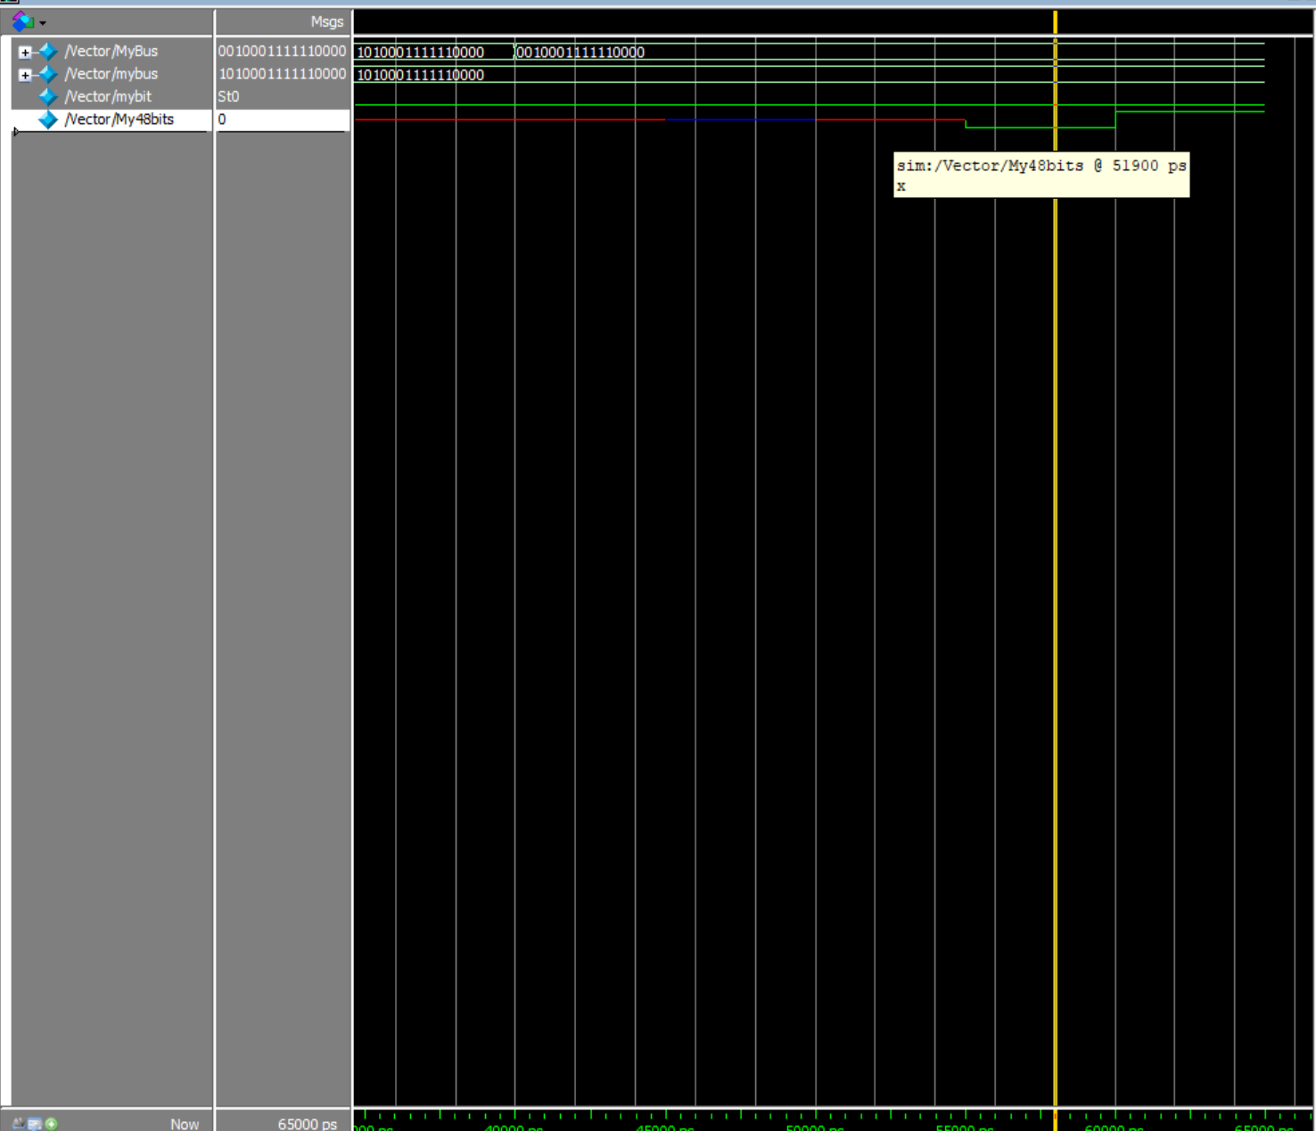

**如果不指明变量的位宽，则软件会将位宽默认为1位，此时波形上可以看出低电平高电平的变化**

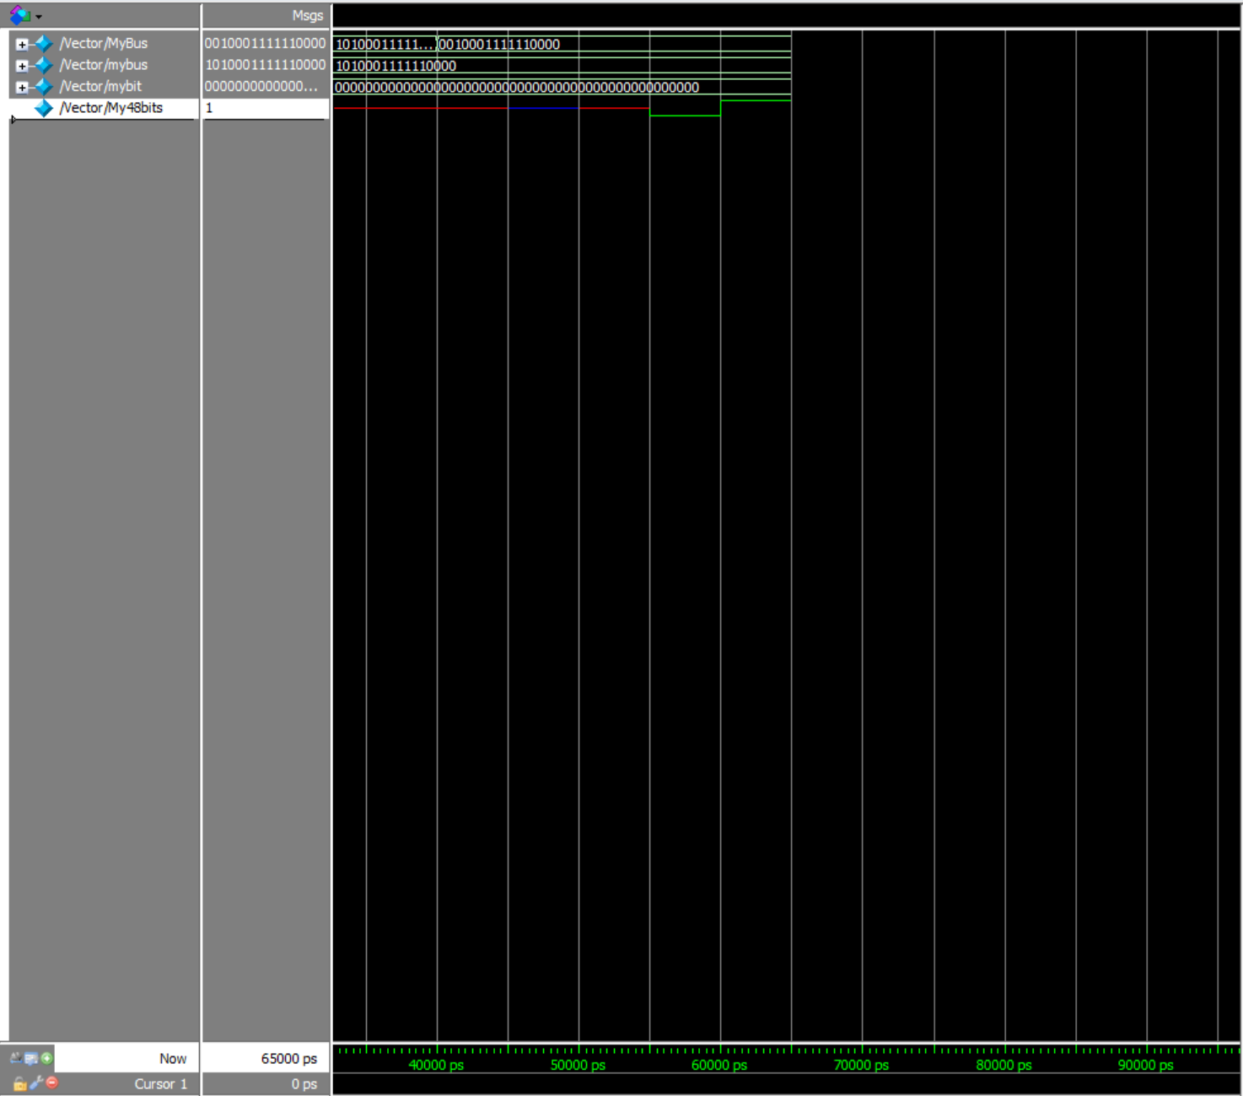

**若使用1’bz和1’bx则会出现和为指明位宽一样的情况**

**⑤声明矢量并进行赋值**

